**Proyecto Sistema Distribuido de Servicios de Taquilla Virtual**

Memoria Grupo C

PCCD - 2023/2024

Por:

Bedriñana Cárdenas, Renato

Blanco Demelo, Hugo

Blanco Pumar, Pablo

Esparis Matanza, Santiago

**Índice**

**1. Pseudocódigo final. 3**

1.1. Main. 3

1.2. Receiver. 4

1.3. Lectores - Consultas 5

1.4. Escritores - Reservas, Pagos, Administración y Anulaciones. 6

**2. Pruebas funcionales. 7**

2.1. Evolución 4 Nodos. 7

2.2. Evolución 6 Nodos. 7

2.3. Evolución 10 Nodos - No funcional. 7

**3. Métricas. 8**

3.1. Tiempo que pasa un nodo fuera de la SC. 8

3.2. Tiempo que pasa un proceso hasta que entra en la SC. 9

3.3. Tiempo medio de vida de un proceso. 10

3.4. Número medio de mensajes por nodo. 11

# Pseudocódigo final.

En este apartado representaremos el pseudocódigo de los procesos principales necesarios para desarrollar este proyecto.

## 1.1. Main.

int main() {

obtenerBuzón ();

inicializarSemaforos ();

crearProcesosRandom();

while (1) {

impirmeMenu ();

switch (opcion) {

case 1:

sem_post(procesoConcreto);

break;

case 2:

sem_post(secuenciaProcesos);

break;

case 3:

exit();

break;

}

}

}

## 1.2. Receiver.

confirmaciones=0, num_nodos, num_procesos, estoy_SC=0, max_ticket=0, mi_ticket, mi_prioridad=0, quiero=0, SC_consultas, vector_peticiones[NUM_PRIORIDADES]={0}, semaforos_de_paso[num_procesos], flag_pedir_otra_vez[NUM_PRIORIDADES]={0}

-------------------------------------------------------------------------------------------------------------------

Proceso Receive{

receive(tipo_origen,{id_nodo_origen,ticket_origen,prioridad_origen,flag_consulta})

max_ticket=MAX(max_ticket,ticket_origen)

if(tipo_origen==confirmacion AND ticket_origen==mi_ticket){

confirmaciones++

if(confirmaciones==num_nodos){

mi_prioridad=0

confirmaciones=0

dar_SC(ticket_origen) // nos confirman a la solicitud con el ticket

}

}

else if (tipo_origen==peticion AND NOT quiero){

send(confirmacion,id_nodo_origen,{mi_id,ticket_origen})

}

else if (tipo_origen==peticion AND NOT estoy_SC){

if(prioridad_origen>mi_prioridad){

send(confirmacion,id_nodo_origen,{mi_id,ticket_origen})

cancelar_mi_solicitud();

}

else if (prioridad_origen==mi_prioridad AND (ticket_origen<mi_ticket OR

(ticket_origen==mi_ticket AND id_nodo_origen<mi_id))){

send(confirmacion,id_nodo_origen,{mi_id,ticket_origen})

}

else {

id_nodos_pend[++nodos_pend] = id_nodo_origen

ticket_nodos_pend[nodos_pend] = ticket_origen

}

}

else if (estoy_SC AND flag_consulta AND SC_consultas){

send(confirmacion,id_nodo_origen,{mi_id,ticket_origen})

}

else{

id_nodos_pend[++nodos_pend] = id_nodo_origen

ticket_nodos_pend[nodos_pend] = ticket_origen

}

}

## 1.3. Lectores - Consultas

void lector () {

while(1){

sem_wait(&solicitar_SC]);

solicitar_SC(nro_proceso,prioridad,1);

sem_wait(&sem_ProtegeLectores);

contadorLectores ++;

if (contadorLectores == 1){

sem_wait(&sem_exclusionMutuaEscritor);

SC_consultas = 1;

}

procesos_permitidos_en_SC++;

sem_post(&sem_ProtegeLectores);

Sección_Critica();

sem_wait(&sem_ProtegeLectores);

contadorLectores--;

procesos_permitidos_en_SC--;

if (contadorLectores == 0) {

liberar_SC();

SC_consultas = 0;

sem_post (&sem_exclusionMutuaEscritor);

} else sem_post(&sem_exclusionMutuaEscritor);

sem_post(&sem_ProtegeLectores);

}

}

## 1.4. Escritores - Reservas, Pagos, Administración y Anulaciones.

void escritor () {

while (1) {

sem_wait (&solicitar_SC)

solicitar_SC ();

sem_wait (&sem_procesos_permitidos_en_SC);

sem_procesos_permitidos_en_SC++;

sem_post (&procesos_permitidos_SC);

sem_wait (&exclusionMutua_Escritores);

– – SC – –

sem_wait (&sem_procesos_permitidos_en_SC);

procesos_permitidos_en_SC–;

if (procesos_permitidos_en_SC == 0 ) {

liberar_SC();

sem_post (&sem_exclusionMutuaEscritor);

}

else {

sem_post (&sem_procesos_permitidos_en_SC);

sem_post (&sem_exclusionMutuaEscritor);

}

}

}

# Pruebas funcionales.

Existen tres versiones diferentes del código implementado, cada uno para las diferentes evoluciones de 4, 6 y 10 nodos con sus respectivos procesos máximos.

## 2.1. Evolución 4 Nodos.

Se debe ejecutar *./tickets.c idNodo* en cuatro terminales diferentes. Una vez inicializados, se presiona *Enter* en todas las terminales.

De esta manera, cada nodo genera 10 procesos aleatorios entre Consultas y Pagos, después procederá a imprimir el menú. En este menú se puede introducir procesos de uno en uno en la sección crítica o se puede introducir una secuencia de procesos para que puedan disputar la sección crítica,

## 2.2. Evolución 6 Nodos.

Se debe ejecutar *./tickets.c idNodo* en seis terminales diferentes. Una vez inicializados, se presiona *Enter* en todas las terminales.

De esta manera, cada nodo genera 20 procesos aleatorios y procede a imprimir el menú. En este menú se puede introducir procesos de uno en uno en la sección crítica o se puede introducir una secuencia de procesos para que puedan disputar la sección crítica,

## 2.3. Evolución 10 Nodos - No funcional.

Se debe ejecutar *./tickets.c idNodo* en diez terminales diferentes. Una vez inicializados, se presiona *Enter* en todas las terminales.

De esta manera, cada nodo genera 100 procesos aleatorios y procede a imprimir el menú. En este menú se puede introducir procesos de uno en uno en la sección crítica o se puede introducir una secuencia de procesos para que puedan disputar la sección crítica,

# Métricas.

## 3.1. Tiempo que pasa un nodo fuera de la SC.

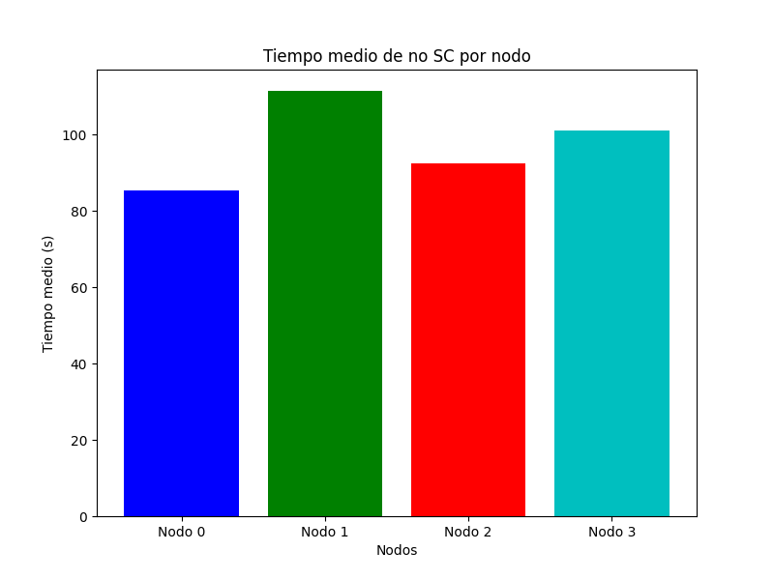

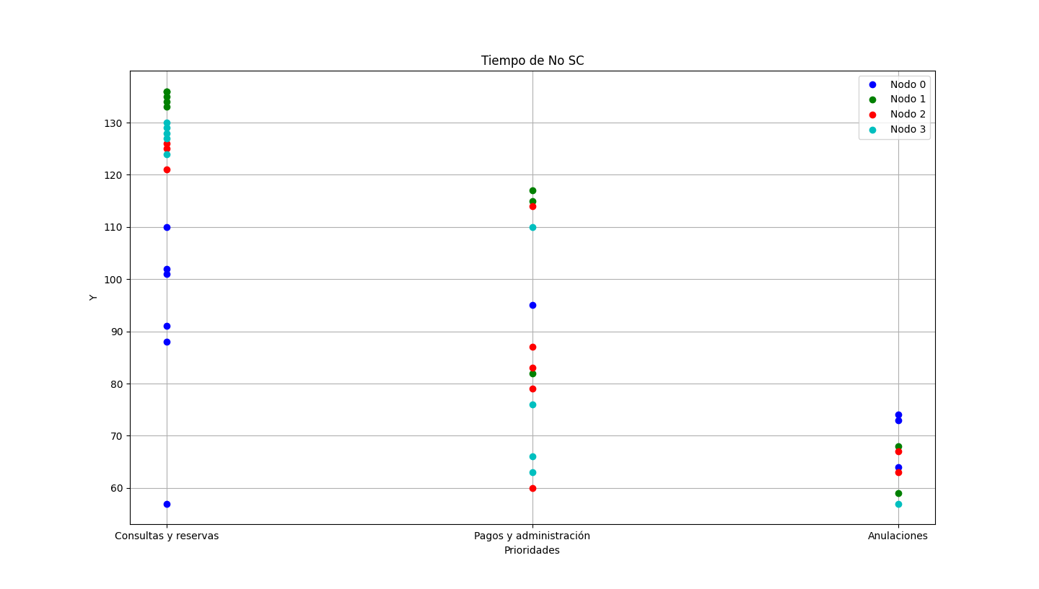

## 3.2. Tiempo que pasa un proceso hasta que entra en la SC.

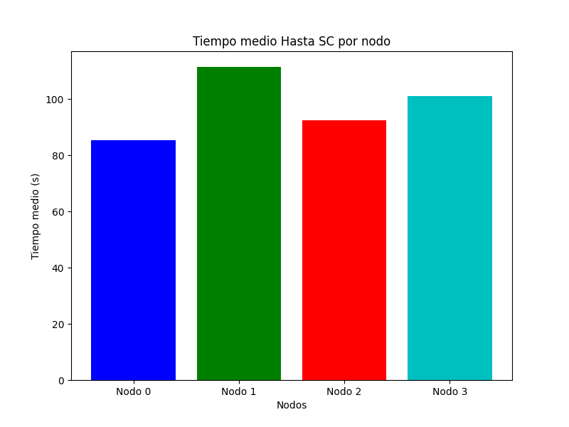

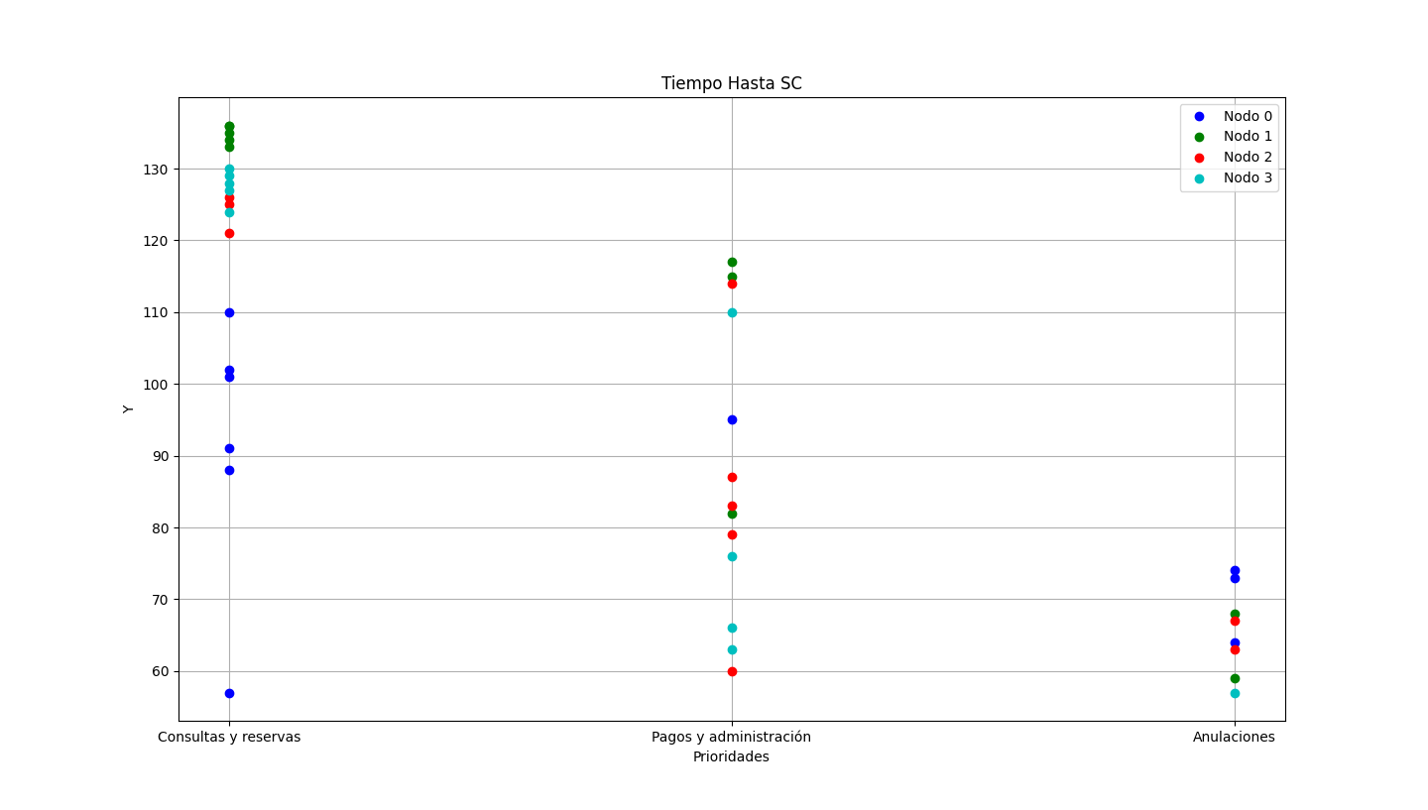

## 3.3. Tiempo medio de vida de un proceso.

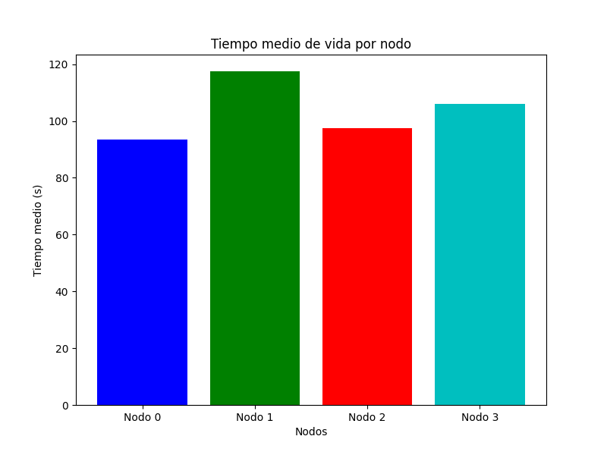

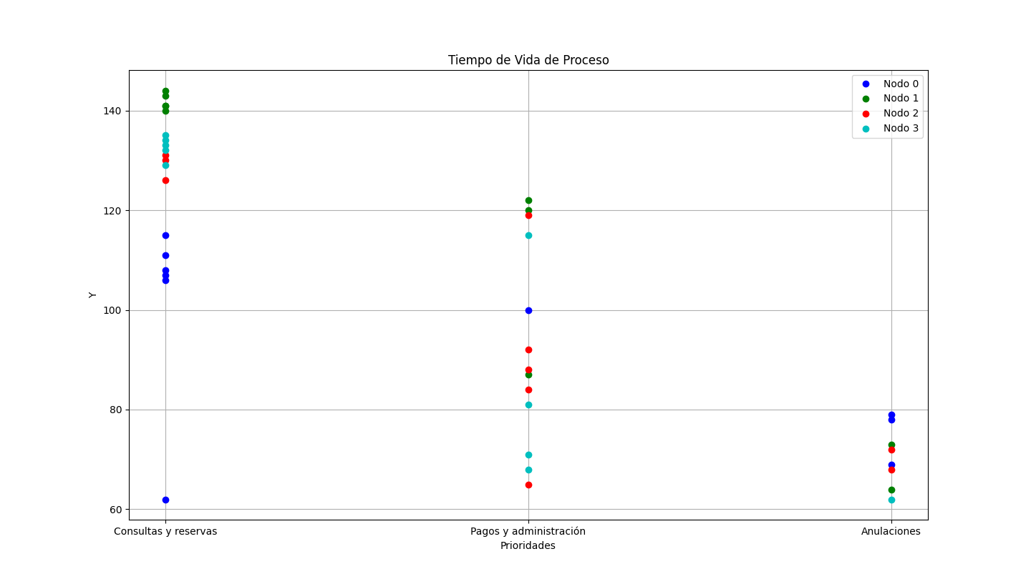

## 3.4. Número medio de mensajes por nodo.

